Структурное подразделение «Детский сад №11 комбинированного вида»
МБДОУ «Детский сад «Радуга» комбинированного вида»
Рузаевского муниципального района

Воспитатели:
Иванова М.А.
Карасева И.В.

Рузаевка 2022

Проект «Зеленый лук – наш лучший друг!»

Вид проекта :
По продолжительности: среднесрочный.
По количеству участников: фронтальный.
По характеру контактов: в рамках МБДОУ.
Участники :
- дети второй младшей группы № 3 «Теремок»;
- родители детей;
- воспитатели: Иванова М.А., Карасева И.В.
Тип проекта: познавательно-исследовательский, творческо-информационный.
Сроки реализации проекта: 10.02.2022 г. – 11.03.2022г.

Актуальность:
Лук издавна заслужил в народе славу отличного овоща. Мы все хорошо знаем что лук – обязательная приправа супов и разных мясных, рыбных и овощных блюд. Лук славится еще и как целебное средство чуть ли не от всех болезней. Весной люди чаще болеют простудными и инфекционными заболеваниями, так как в этот период организму человека не хватает витаминов. В этом случае врачи советуют включать в рацион больше свежих фруктов, овощей и зелени. Нас заинтересовал лук, точнее зеленое перо репчатого лука, так как его можно довольно просто вырастить в условиях детского сада. Выращивание и последующее употребление в пищу зеленого лука в ДОУ поможет детскому организму справиться с сезонным авитаминозом.
Дети младшего дошкольного возраста не имеют представления о том, как можно вырастить лук на подоконнике и о необходимых условиях его роста. Поэтому, нужно показать детям на примере лука важность всех факторов, способствующих нормальному росту и развитию растений; необходимость ежедневного ухода за посадками лука, показать его значимость для здоровья человека.

Проблема проекта:
Дети младшего дошкольного возраста в недостаточной степени имеют представления о растениях, о необходимых условиях их роста, их интерес к познавательно-исследовательской деятельности недостаточно развит. Понаблюдать, как и насколько быстро вырастет лук в перо, при этом учесть, что посадка лука на перо может быть выполнена различными способами.
Цель проекта :
Вовлечение детей в практическую деятельность по выращиванию лука в комнатных условиях.

Задачи проекта:
- Создать условия, стимулирующие интерес к исследовательской деятельности, для вовлечения детей в практическую деятельность по выращиванию лука.
- Обогащать знания детей о луке, об особенностях его выращивания: о необходимости света, тепла, влаги, почвы для роста растений.
- Развивать у детей умение ухаживать за луком, наблюдать за его ростом, в различных условиях, выполнять индивидуальные поручения и коллективные задания.
- Воспитывать уважение к труду, бережное отношение к его результатам.

Пути реализации:
- Наблюдение, уход за растениями, совместные действия воспитателя и ребенка, выполнение трудовых поручений;
- беседы с детьми, рассматривание иллюстраций и муляжей овощей и фруктов;
- чтение художественной литературы и заучивание стихотворений, потешек;
- творческая деятельность;
- малоподвижные и подвижные игры;

Ожидаемые результаты реализации проекта:
- формирование у детей знаний и представлений о росте зеленого лука в комнатных условиях как в контейнере с почвой, так и в стакане с водой;
- формирование первоначальных умений и навыков при посадке и ухаживании за луком, знакомство с условиями его содержания;
- формирование знаний о пользе зеленого витамина;
- формирование интереса к исследовательской деятельности, умение применять полученные знания в практике.
- формирование уважения к труду и бережное отношение к его результатам.

Этапы проведения проекта
№ п/п | Этапы проекта | Участники
1 | Подготовительный этап
 | Формулировка цели и задач проекта.  Сбор информации и иллюстраций по теме проекта.  Изучение методической литературы.  Подбор детской художественной литературы и игр.  Ознакомление родителей с проектом.  Предложить родителям приобрести для проекта землю и луковицы для посадки.  Планирование предстоящей деятельности с воспитанниками. | Воспитатели
2 | Основной этап
 | 1. Рассматривание и изучение посадочного материала  2. Беседа «Детям – о луке».  3. Загадывание загадок, чтение стихотворений о луке.  4. Совместная деятельность: посадка лука и уход за всходами. | Воспитатели, дети
3 | Заключительный этап
 | Угощаемся луком с нашего чудо-огорода | Воспитатели, дети
 | Рецепты салатов от родителей | Родители
 | Фотоотчет про наш огород | Воспитатели

Проект реализовывался в трех направлениях:
1. Совместная деятельность воспитателей и детей;
2. Работа воспитателей и родителей;
3. Совместная деятельность родителей и детей.

План работы с детьми.
Образовательные области | Виды деятельности
Познавательное развитие  Задачи: познакомить детей с таким овощем как лук, рассказать о его полезных свойствах. Учить наблюдать за ростом лука, сформировать представления о необходимых условиях для роста лука. Выработать навыки посадки лука в землю. | -Рассматривание иллюстраций с изображением различных растений, которые можно вырастить на подоконнике.  -НОД "Посадили мы лучок!".  -Наблюдение за луком (как растут перья).  -Беседа «Как нам овощ помогает»
Речевое развитие  Задачи: познакомить с художественной литературой об овощах: сказки, потешки, загадки, пословицы. Рассматривание иллюстраций на овощную тематику. | -Чтение и разучивание с детьми стихов, потешек , загадок, пословиц и поговорок о луке и овощах.  -Чтение сказок: «Репка», «Вершки и корешки».  -Проговаривание чистоговорки  "Ук-ук-ук посадили лук".
Социально-коммуникативное развитие  Задачи: совершенствовать практические умения и навыки детей, их свободное применение в играх и творческой деятельности. | -Уход за луком совместно с воспитателем (полив и рыхление, создание благоприятных условий - свет, тепло и вода).  -Сюжетно-ролевая игра «Овощной магазин»  - Словесная игра «Назови ласково»  -Д/и «Вершки и корешки»  - Пальчиковая игра «Огород»
Художественно-эстетическое развитие  Задачи: продолжать учить детей рисовать, работать с клеем и бумагой, развивать желание заниматься творческой деятельностью. | -Рисование с элементами аппликации «Забавный лучок»  -Лепка «Зелененький лучок»
Физическое развитие  Задачи: формировать представления о здоровом образе жизни. | - Подвижная игра «Передай овощи», «Кто быстрей соберет овощи в корзину»  - Физкультминутка «Лук делает зарядку»

План работы с родителями.
Тема | Форма работы
Участие в проекте «Зеленый лук – наш лучший друг» | Приобретение земли и луковиц для посадки
Домашнее задание и  рецепты от родителей  «Делимся рецептами салатов» | Рассказать и расширить представление детей о луке, о его применении в пищу, о его полезных свойствах. Приготовить совместно с ребенком салатик.
«Читаем дома» | Рекомендации в подборе литературы для прочтения детям, а также для заучивания стихов и потешек о лучке
«Полезные свойства лука»,  «Чем хорош лук» | Консультация, беседа

Результат проекта:
- Совместно с воспитателями был создан огород на подоконнике;
- Сформировались первоначальные умения и навыки при посадке и ухаживании за луком, знакомство с условиями его содержания;
- У детей младшего дошкольного возраста сформировался интерес к исследовательской деятельности и умение применять полученные знания в практике;
- Сформировались определенные знания и представления о росте зеленого лука в комнатных условиях как в контейнере с почвой, так и в стакане с водой;
- Получили знания о пользе зеленого витамина;
- Сформировалось уважительное отношение к совместному труду.

Вывод:
В ходе реализации проекта дети наблюдали за ростом лука в разных условиях: в контейнере с почвой и в стакане с водой. В результате были сделаны следующие выводы: быстрее пустил стрелки лук, посаженный в землю, а лук, посаженный в стакан с водой, пустил стрелки на несколько дней позже. У лука, посаженного в землю крепкие, зеленые и сочные перья. А лук, выращенный в стакане с водой, имеет сильные, длинные корешки. Они «пьют» воду так, что приходится почти каждый день добавлять ее в стакан.
Отметили, что для роста растений, чтобы они правильно развивались, необходимы почва, вода, свет и тепло. Выяснили роль лука как лекарственного средства, узнали о чудодейственном влиянии на здоровье человека, узнали, что лучок может бороться с вирусами и повышает сопротивляемость организма к простудным заболеваниям. К концу проекта дети стали с удовольствием принимать в пищу лук, выращенный на нашем «огороде».
Сам процесс и результат проекта принес детям удовлетворение, радость переживания, осознания собственных умений.

Подготовили все необходимое для посадки лука

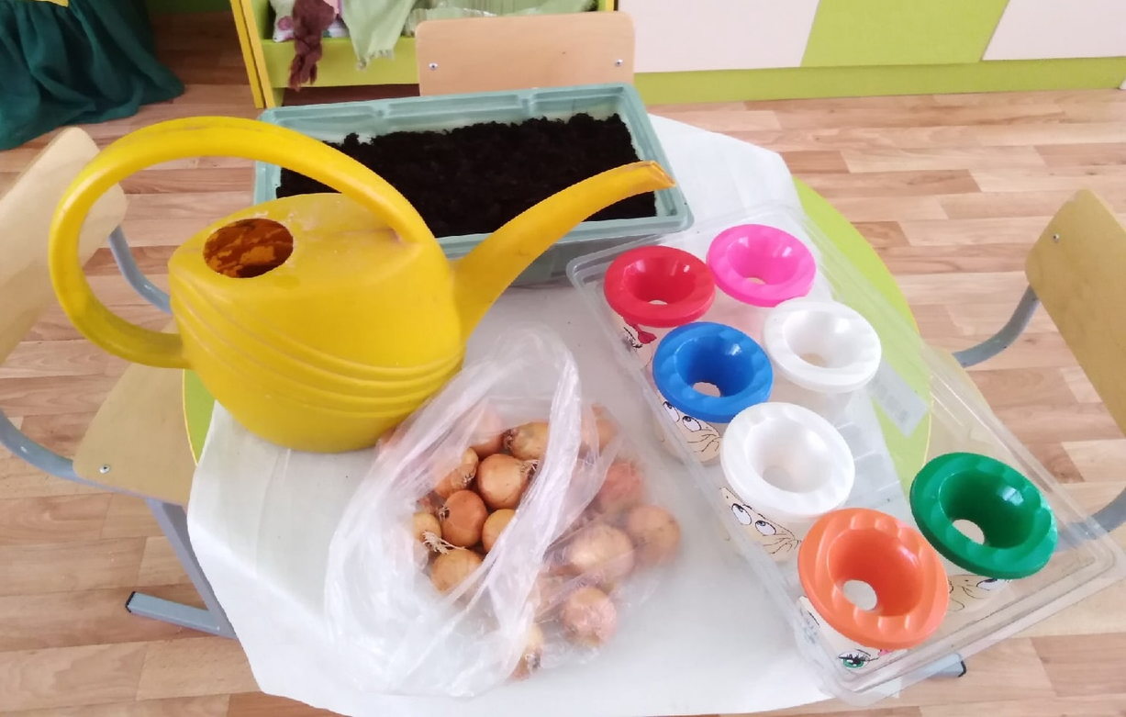

Приступаем к посадке

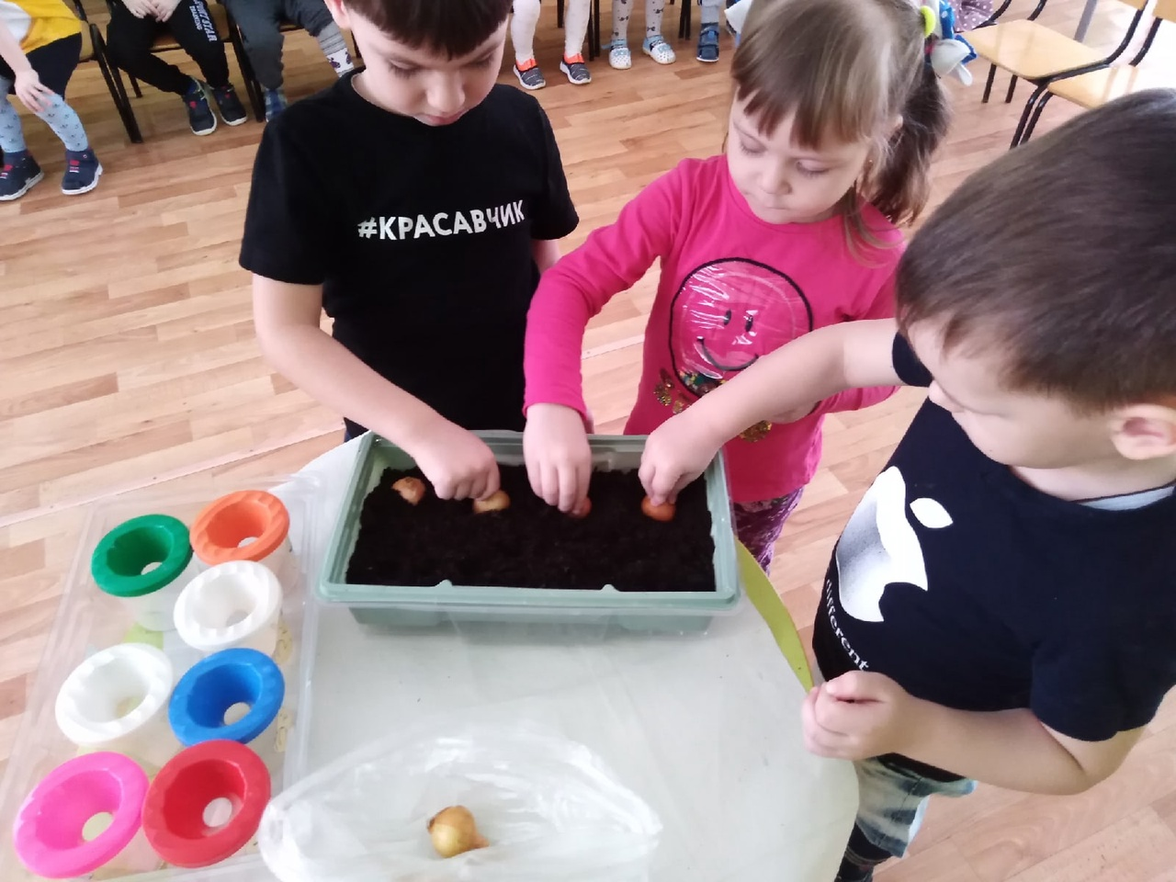
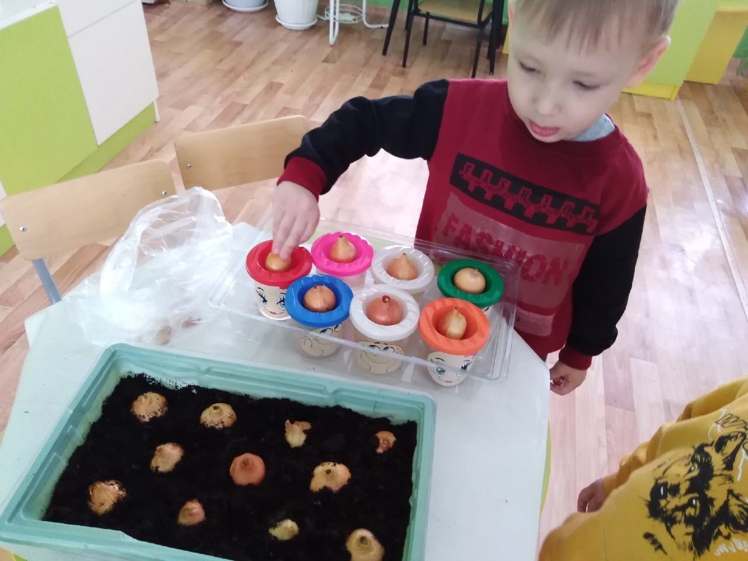

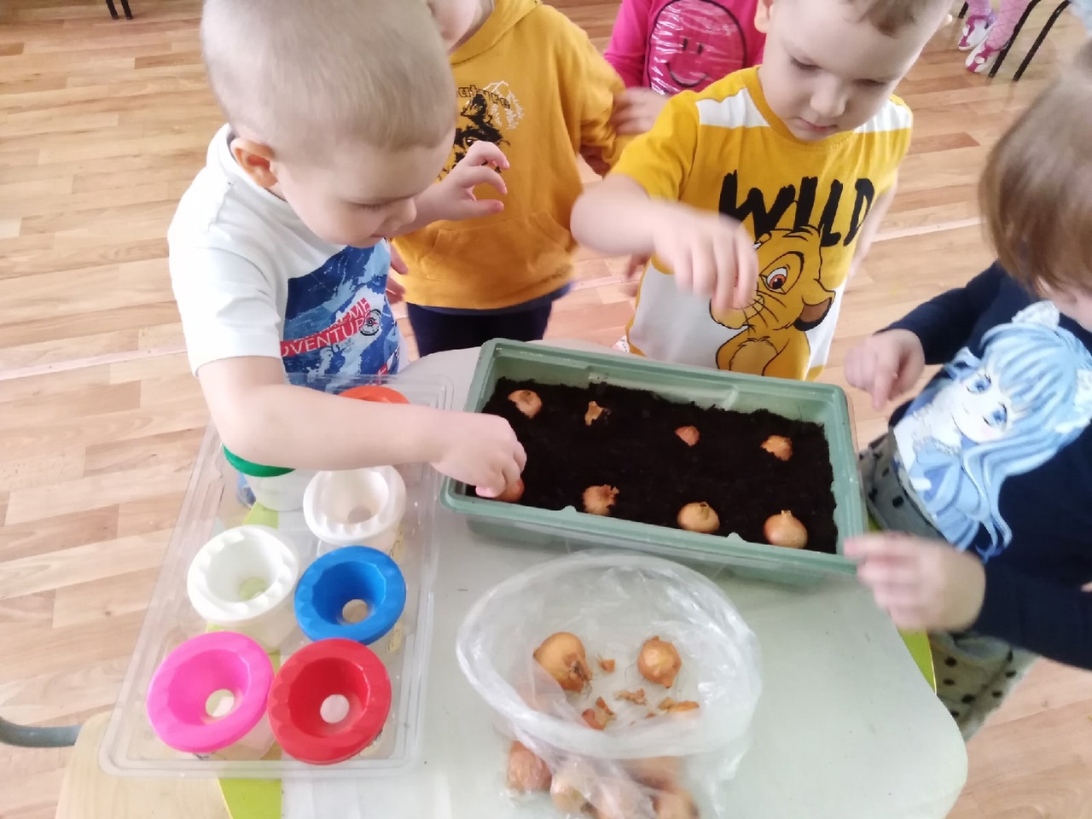

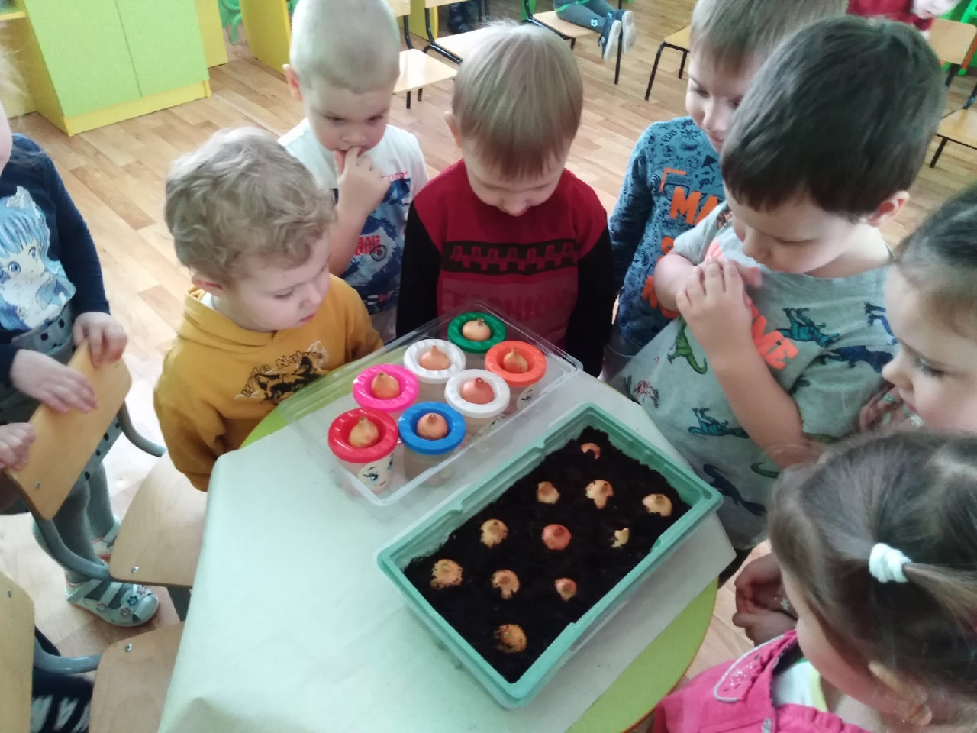

А теперь польем лучок!

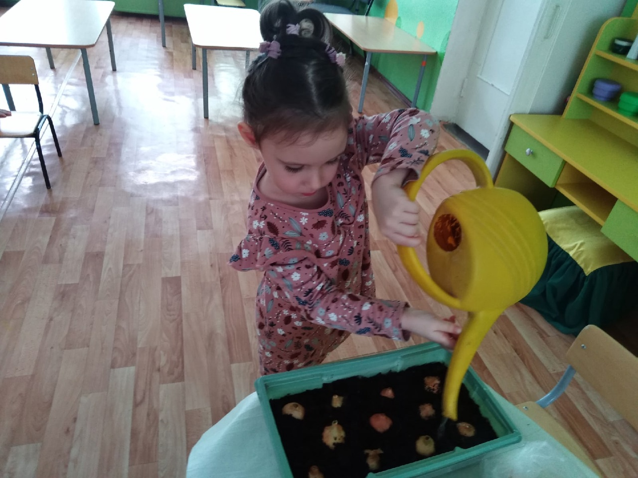

Наблюдаем как растет наш лучок

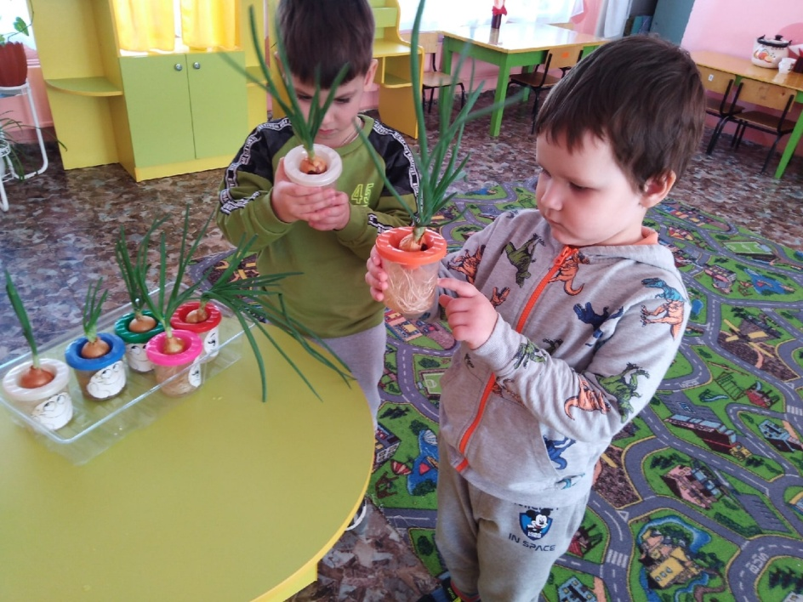

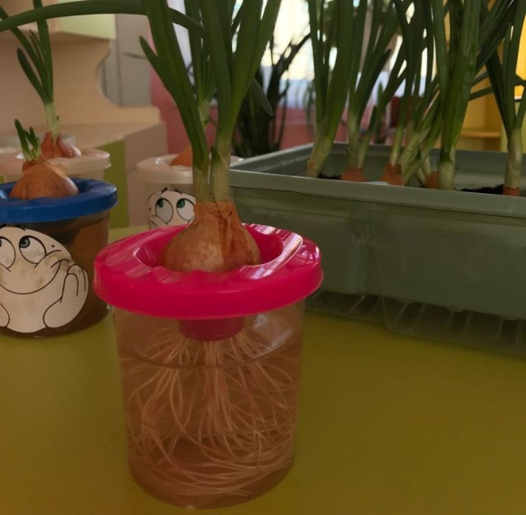

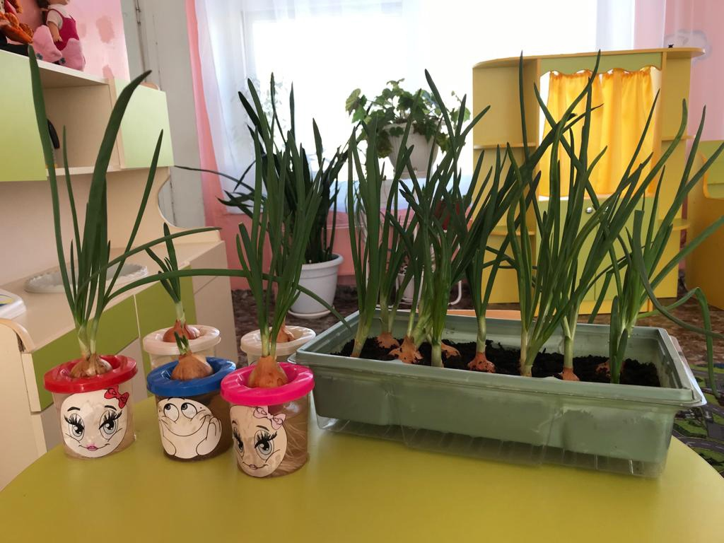

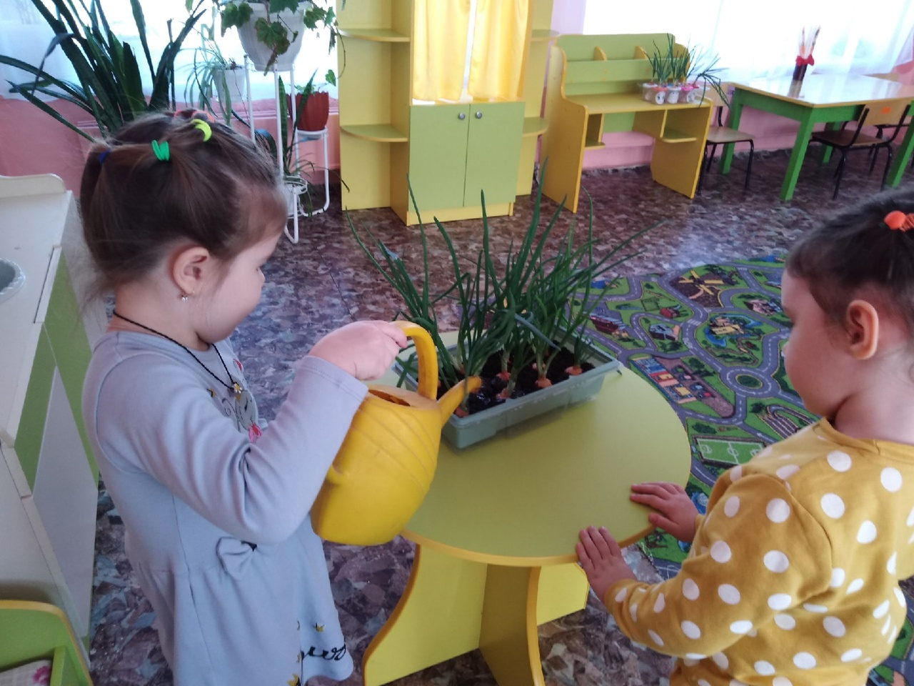

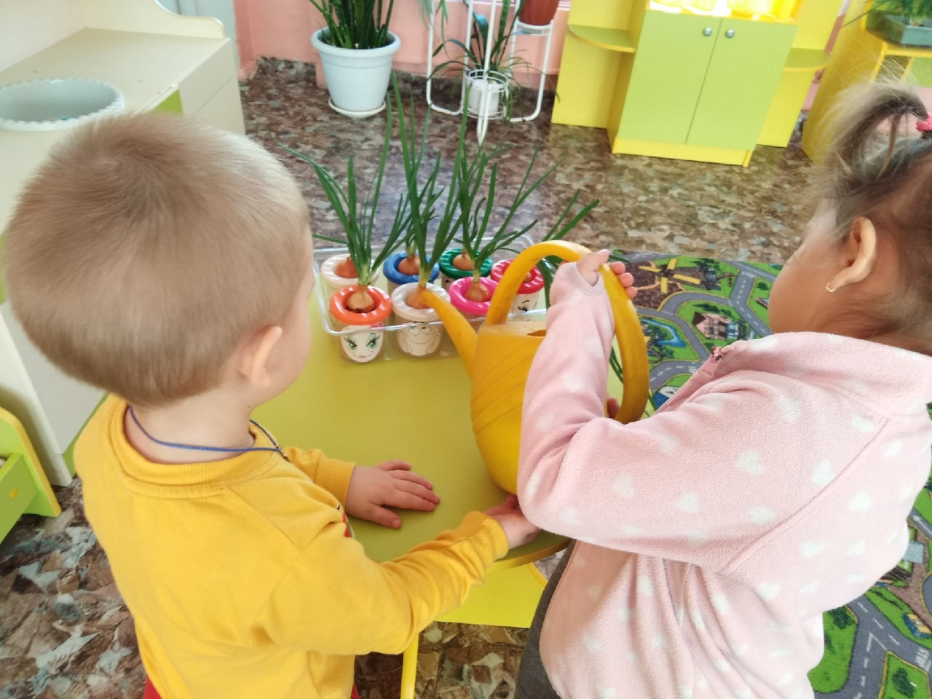

Приятного аппетита!

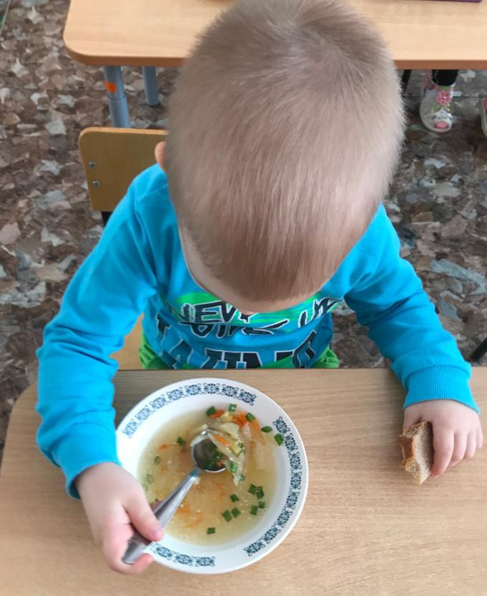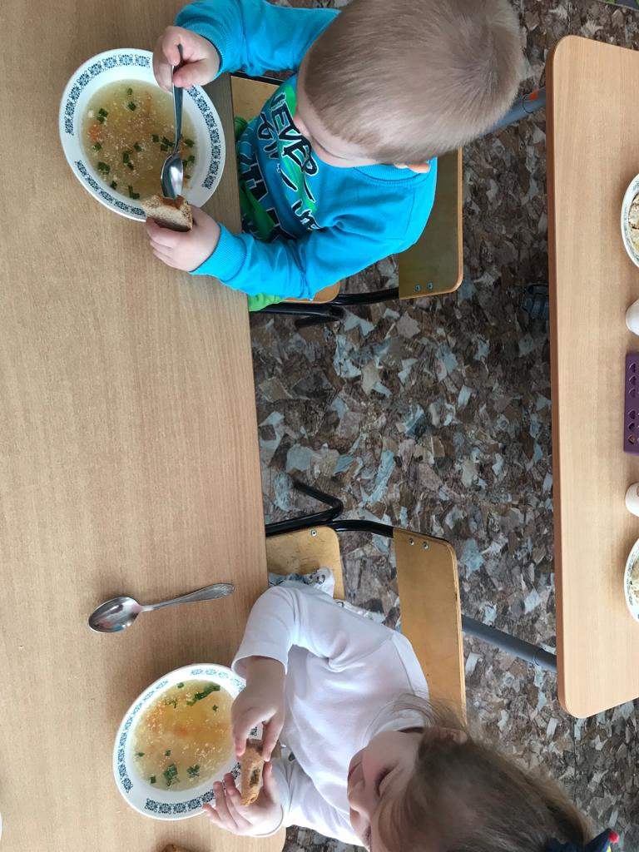

Занимаемся творческой деятельностью

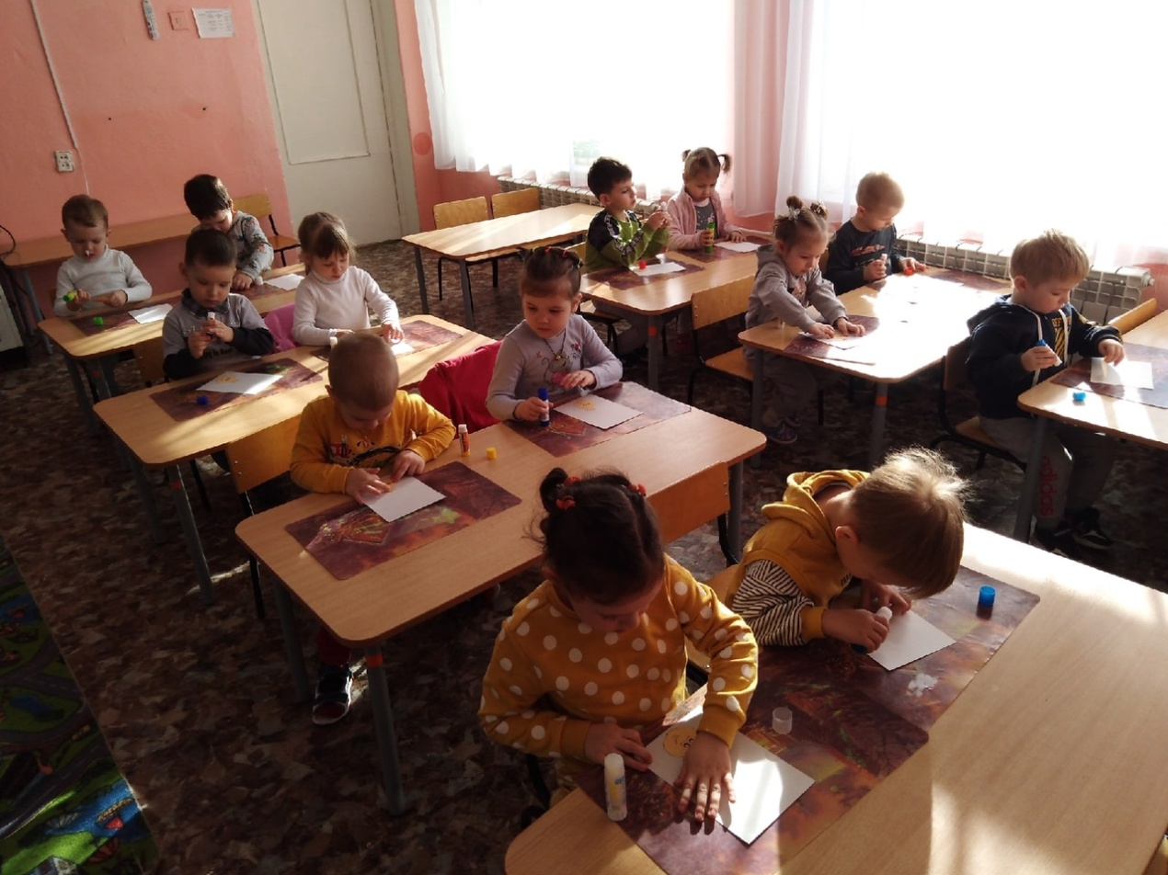

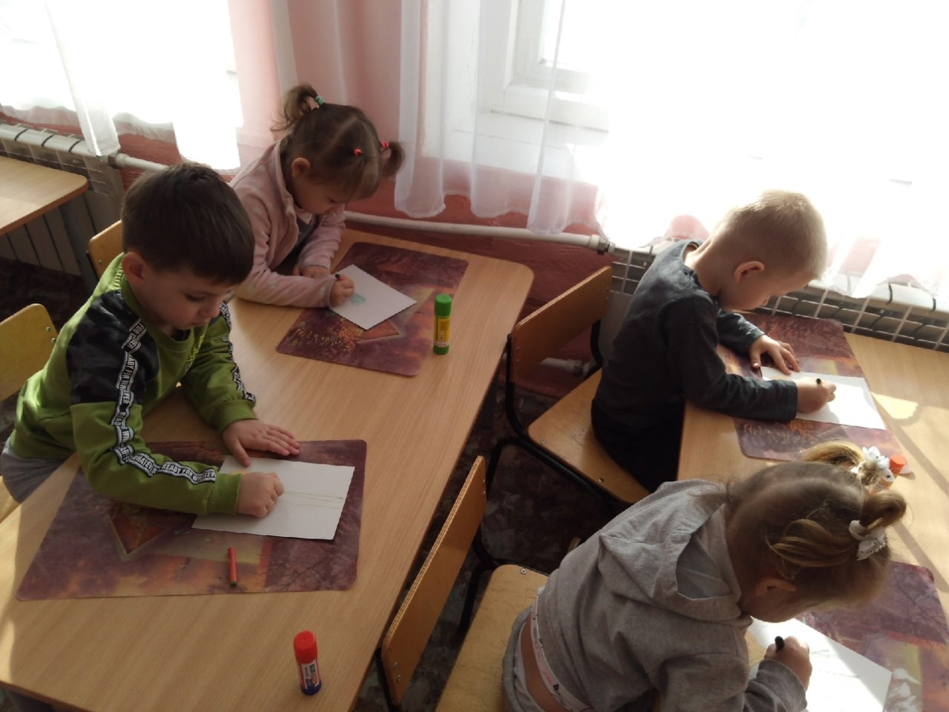

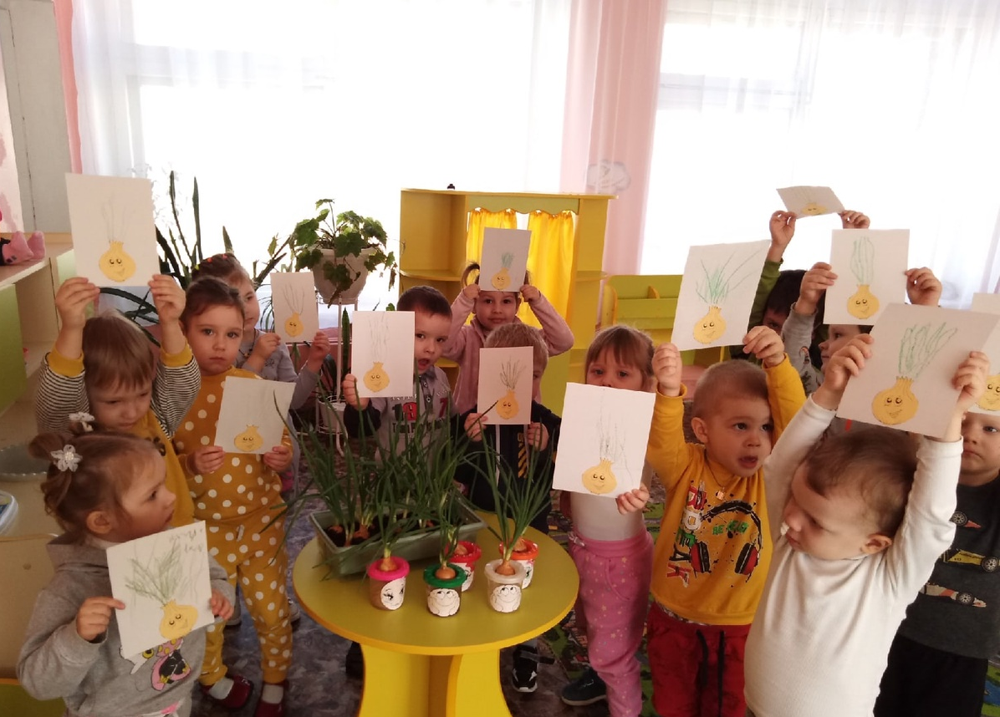

Вот какой у нас забавный лучок!!!

